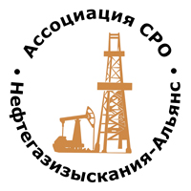 | Ассоциация саморегулируемая организация  «Объединение изыскателей для проектирования и строительства объектов топливно-энергетического комплекса  «Нефтегазизыскания-Альянс»

Об изменении сведений, содержащихся в реестре членов | 10.11.2022 г.

ПРИКАЗ № 271-ВИ

На основании поступивших заявлений и документов в соответствии с п. 9.2.11 Устава Ассоциации СРО «Нефтегазизыскания-Альянс»:

ПРИКАЗЫВАЮ

Внести в реестр членов Ассоциации в отношении АО «ИТЦ НИИ Электромашиностроения» (ИНН 7807313413), номер в реестре членов Ассоциации - 374:

Категория сведений | Сведения
Фамилия, имя, отчество лица, осуществляющего функции единоличного исполнительного органа юридического лица и (или) руководителя коллегиального исполнительного органа юридического лица | Генеральный директор Фролова Ирина Александровна

Генеральный директор А.А. Ходус

